Муниципальное дошкольное образовательное учреждение-
детский сад № 2 р.п. Земетчино

КОНСПЕКТ
НЕПРЕРЫВНО - ОБРАЗОВАТЕЛЬНОЙ ДЕЯТЕЛЬНОСТИ
С ДЕТЬМИ МЛАДШЕГО ДОШКОЛЬНОГО ВОЗРАСТА
« О ПОЛЕЗНОЙ ЕДЕ И ВИТАМИНАХ»

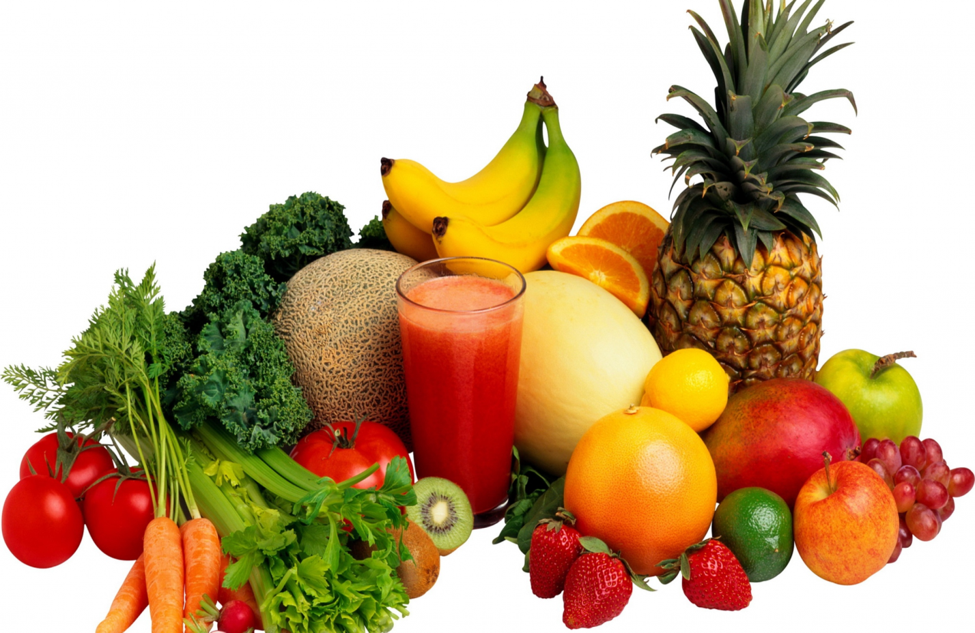
ВОСПИТАТЕЛИ: ВАЖЕНКОВА В.Н.
КЛЕНИНА Е.Н.
МУЗЫКАЛЬНЫЙ РУКОВОДИТЕЛЬ: БЫСТРОВА В.Н.

Цель:
Формировать у детей дошкольного возраста потребность к здоровому образу жизни.
Задачи:
« ПОЗНАВАТЕЛЬНОЕ РАЗВИТИЕ». Расширять представление детей о здоровом питании, о том, что полезно, а что вредно для здоровья. Обогащать представления детей о витаминах, об их значении для здоровья человека.
« РЕЧЕВОЕ РАЗВИТИЕ». Развивать речь детей, логическое и образное мышление , умение понимать содержание вопросов, давать ответ на них. Обогащать активный словарь .
«СОЦИАЛЬНО- КОММУНИКАТИВНОЕ РАЗВИТИЕ». Воспитывать у детей чувство сопереживания и заботу о других.
«ХУДОЖЕСТВЕННО- ЭСТЕТИЧЕСКОЕ РАЗВИТИЕ». Развивать творческое воображение детей при изготовлении аппликации « фрукты для гномиков»
Материал и оборудование:
Муляжи фруктов, маски «фрукты», нарисованная корзина, сказочный домик, елочки, пеньки, доски для аппликации, клей, салфетки, тарелочки с заготовками для аппликации ( скрученные шарики из салфеток )
Предварительная работа:
Беседы: « Что надо есть на завтрак, обед, ужин», « Беседы о витаминах», « Овощи, ягоды, фрукты- витаминные продукты».
Дидактические игры: « Где найти витамины?», «Овощи в суп, фрукты, ягоды в компот», «Разложи по корзинам», « Разрезные картинки»
Сюжетно-ролевые игры: « Готовим вкусный обед», «Магазин овощи-фрукты».
Рассматривание картинок с изображением фруктов, чтение художественной литературы, скручивание шариков из салфеток, разучивание стихов, песни.

Ход мероприятия:
Воспитатель : Дети, посмотрите, сколько гостей к нам пришло. Давайте с ними поздороваемся.
( Дети здороваются)
Воспитатель: Посмотрите, какой чудесный лес, полон сказок и чудес. Белоснежка бродила по этому лесу и вдруг на поляне увидела сказочный домик, он был очень красивый. Белоснежка вошла в дом и увидела там маленьких человечков. Эти человечки были гномики. Гномикам Белоснежка очень понравилась, и они предложили остаться ей жить в их домике, вместе с ними. Белоснежка с радостью согласилась. Стали они дружно жить, по лесу гулять, свежим воздухом дышать, закаляться, спортом заниматься.
Дети, а вы хотите узнать, как живется Белоснежка в домике у гномов?
Дети: Да.
( Выходит Белоснежка)
Воспитатель: Здравствуй , Белоснежка.
Белоснежка: Здравствуйте, дети.
Воспитатель: Белоснежка, что с тобой, ты очень бледная, ели стоишь на ногах?
Белоснежка: Я наверно заболела. У меня кружиться голова и болит живот.
Воспитатель: Ты сегодня завтракала?
Белоснежка: Да, конечно, я позавтракала.
Воспитатель: А что ты ела на завтрак?
( Белоснежка показывает корзину , в которой лежат чипсы, сухарики, лимонад, жвачка )
Белоснежка: Я ела на завтрак чипсы, сухарики. Пила лимонад. Воспитатель: Дети , посмотрите какие продукты ела на завтрак Белоснежка.
Дети, скажите Белоснежке, что вы едите на завтрак?
Дети: Кашу, булочку с маслом, сыром, чай, какао и т.д.…
Воспитатель: А как вы думаете , почему у Белоснежке кружится голова, болит живот…?
Дети: Она ела чипсы, сухарики. Эти продукты вредят здоровью человека.
( Белоснежка задумывается, делает вид, что не может понять)
Воспитатель: Белоснежка, что с тобой?
Белоснежка: Дети, я не могу разобраться, какая пища полезная для здоровья, а какая вредит здоровью. Вы, мне помогите, пожалуйста.
Воспитатель: Дети, поможем Белоснежке?
Дети: Да.
Воспитатель: Слушай внимательно, Белоснежка и запоминай.
Воспитатель: Дети, что нельзя есть, чтобы быть здоровым?
Дети: чипсы, сухарики ,жвачку, лимонад и т.д.
Воспитатель: Дети, что надо есть, чтобы быть здоровым, никогда не болеть?
Дети: Есть полезную пищу.
Воспитатель: Какую полезную пищу надо есть?
Дети: овощи, фрукты, ягоды.
Воспитатель: А почему надо обязательно есть фрукты, овощи?
Дети: В них много витаминов.
1 ребенок: Настя Богданова.
Кушай овощи и фрукты
Рыбу, молоко, продукты.
Вот полезная еда.
Витаминами полна.
2 ребенок: Даша Петрунина.
Чтоб здоровым, сильным быть
Надо фрукты нам любить
Все без исключения
В этом нет сомнения.
3 ребенок : Колгатина Вероника
Я крепкое , хрустящее
Чудо настоящее
Яблоко румяное
Детям всем желанное
4 ребенок: Рита Дронова
Называют меня грушей
Я скажу, а ты, послушай.
Полюбите меня ,дети.
Я полезней всех на свете.
5 ребенок: Игорь Овчинников.
Я заморский гость- банан
Переплыл я океан
Меня солнце попросило
Передать свою вам силу.
6 ребенок: Яся Барабанова
Дыня на грядке лежит, развалясь
Соком земли она напилась.
Мякоть у дыни сладка и вкусна
И витаминов к тому же полна.
7 ребенок: Саша Ежов.
Спелый, сочный апельсин
В фруктах первый витамин
До чего же он хорош
И на солнышко похож.
От простуды и ангины
Помогают апельсины.

Песня « Витамины»

Белоснежка: Спасибо, вам, дети. Теперь я знаю, какие продукты полезные для здоровья, а какие продукты вредят здоровью. А ведь мои друзья- гномы каждый день едят чипсы и сухарики, вот почему у них постоянно болят животы, а другой еды у нас нет.
Воспитатель: Дети ,а мы можем помочь Белоснежке и ее друзьям- гномикам?
Дети: Да.
Воспитатель: Как мы можем помочь ?
Дети : Нарисовать фрукты , слепить , вырезать из бумаги…
Воспитатель: Правильно, а еще мы можем сделать аппликацию фруктов.
Физкультминутка
Раз, два, три, четыре ( ходьба на месте)
Дети овощи любили ( прыжки на месте)
Лук, редиску, кабачок (наклоны вправо, влево)
Помидорку, чесночек ( хлопки в ладоши )
Воспитатель: Садитесь за столы. На столах все приготовлено для аппликации фруктов. Дети, мы с вами раньше делали аппликацию елочку, снеговиков, цветы из скрученных шариков, а сейчас мы сделаем аппликацию: фрукты для гномиков.
( Дети делают аппликацию, Белоснежка вместе с воспитателем помогают по мере необходимости, уточняют какой именно « фрукт» делает ребенок. По окончании работы дети приклеивают « фрукты» на корзину)
Воспитатель: Белоснежка , дети дарят тебе и твоим друзьям- гномам целую корзину с фруктами. Кушайте и будьте здоровыми, сильными и веселыми, а про чипсы, сухарики забудьте навсегда.
Лишь полезная еда
На столе у вас должна
А раз полезная еда
Будете ,вы здоровы- ДА!
Белоснежка: Спасибо ,дети. Я обязательно передам эту корзину с фруктами моим друзьям- гномикам, я думаю они будут очень рады. До свидания.
( Белоснежка уходит)
Воспитатель: Дети , вы сегодня рассказали Белоснежке о том , что можно есть ,а что нельзя. Я надеюсь , что Белоснежка и ее друзья гномы больше не будут есть чипсы и сухарики.
Скажите, какие продукты вредят здоровью?
Дети : Чипсы, сухарики, лимонад.
Воспитатель: почему надо есть фрукты?
Дети: В них много витаминов.
Воспитатель: Для чего нужны витамины?
Дети : Чтобы быть здоровым и не болеть.
Воспитатель: Правильно ,дети, витамины укрепляют весь организм, а когда организм здоровый, крепкий, микробы ему не страшны.

